Пиротехниканы пайдалану кезіндегі қауіпсіздік ережелері
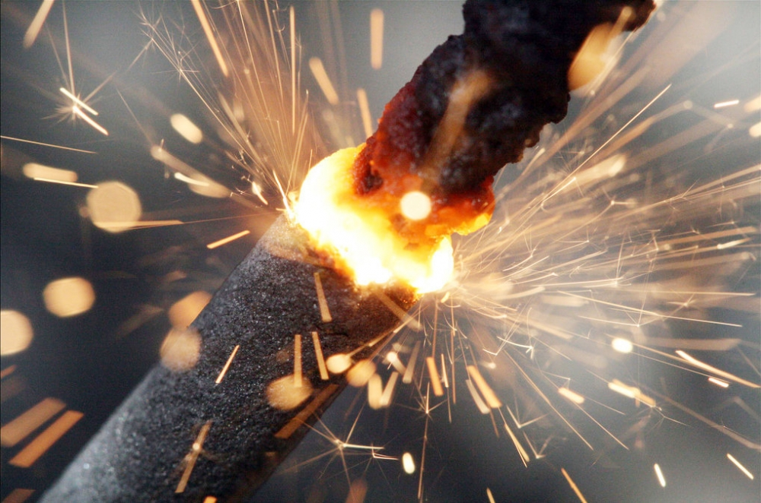
Мерекелерді пиротехникалық өнімдерден туындаған түрлі арнайы әсерлермен сүйемелдеу өте танымал болуда. Егер бұрын отшашулар тек мемлекеттік мерекелерде қол жетімді болса, енді әркім өз бетінше отшашу ұйымдастыра алады.
Өрттердің едәуір саны пиротехниканы пайдалану ережелерін бұзудан немесе сертификаттау сынақтарынан өтпеген сапасыз өнімді пайдаланудан туындайды. Пиротехника, шын мәнінде, бірдей жарылғыш заттар болып табылады және егер сіз оны өңдей алмасаңыз, көптеген қиындықтар тудыруы мүмкін. Қауіпсіздік ережелері өте қарапайым және келесідей: пиротехникалық өнімдерді қолдану тек өндіруші зауытты пайдалану жөніндегі нұсқаулықтың талаптарына сәйкес жүзеге асырылуы керек:
- өнімді қолдану шарттары бойынша шектеулер;
- қауіпсіз іске қосу жолдары;
- қауіпті аймақтың мөлшері;
- сақтау шарттары, жарамдылық мерзімі және жою әдістері.

Пиротехникалық бұйымдарды:
- үй - жайларда, ғимараттарда, құрылыстарда, сондай-ақ шатырларда, балкондарда және лоджияларда;
- жарылу және өрт қаупі бар объектілердің аумақтарында, электр беру желілерінің жанында;
- концерттік және салтанатты іс-шараларды өткізу кезінде сахна алаңдарында;
- мәдени мұра объектілерінің, қорықтардың және ұлттық парктердің аумақтарында;
- жарамдылық мерзімі өткен, бүлінген бұйымдарды пайдалану жөніндегі нұсқаулықсыз және сәйкестік сертификатынсыз (сәйкестік туралы декларациясыз немесе сәйкестік белгісінсіз) қолдануға жол берілмейді.
Петардалар мен отшашуларды іске қосу кезіндегі қауіпсіздік ережелері:
1.Бастамас бұрын нұсқауларды мұқият оқып шығыңыз!
2. Фитильді жағар алдында, сіз өнімнің қай жерде екенін және жанып тұрған элементтердің қайдан ұшып кететінін нақты білуіңіз керек. Отшашуды көрермендерге қаратпау.
3. Алаң тегіс болуы керек, оның үстінде ағаштар, электр желілері және басқа кедергілер болмауы керек. Сонымен қатар, ол тұрғын үйлерден кемінде 50 метр қашықтықта болуы керек. Зымырандар көбінесе балкондарға немесе терезе әйнектерін пәтерлерге түсіп, өрттің себебі болып табылады. Сонымен қатар, отшашулар адамдарға түсуі мүмкін.
4. Адамдар мен жануарларға жанып тұрған отшашуларды лақтырмаңыз!
5. Балаларға петардаларды іске қосуға тыйым салынады!
6. Жанып тұрған отшашуды қолыңызда ұстамаңыз!
7. Отшашуды жабық жерлерге орналастыруға болмайды: банка, шелек, бөтелке!
8.Петардаларды тек ашық ауада қолданыңыз!
9. Жанып тұрған отшашуға 5-10 м. жақындауға болмайды!
10. Петардаларды тек қаптамада сақтап, тасымалдау керек! Қалтаңызда отшашуды алып жүрмеңіз!
11. Отшашуды бөлшектеуге тыйым салынады!
12. Отшашуды отқа жағуға қатаң тыйым салынады.
13. Ешқандай жағдайда пиротехникаға сүйенбеңіз.
14. Егер петарда жұмыс істемесе-фитильді қайта тексеруге немесе өртеуге тырыспаңыз.
15. Зымырандарды ұңғыма аулаларында, пәтерлерде, үйлердің жанында және қоршалған шағын аумақтарда ұшырудан аулақ болыңыз. Есіңізде болсын, әрбір нақты өнімді іске қосу орындары нұсқаулықта көрсетілуі керек.
16. Жаққаннан кейін өнімді қолыңызда ұстамаңыз. Өзіңізден 5-6 метрге лақтырыңыз немесе фитиль өртенгеннен кейін жерге қойыңыз және өнімнен 5-6 метр қашықтыққа тез кетіңіз!
17. Отшашулар екі күнге дейін суға салып жойылады. Осыдан кейін оларды тұрмыстық қоқыспен тастауға болады.

Осы қарапайым ережелерді сақтау жаңа жылдық және рождестволық мерекелерде қиындықтардан аулақ болуға және оларды бақытты және қуанышты етеді деп үміттенеміз!

«____» сыныбының танысу парағы ___

№ | Оқушының Т.А.Ә. | Танысу күні | Қолы

Правила безопасности
при использовании пиротехники
Очень популярно стало сопровождать праздники различными спецэффектами, вызванными пиротехническими изделиями. Если раньше салюты были доступны лишь по государственным праздникам, то теперь устроить себе фейерверк каждый может самостоятельно.
Значительное количество пожаров происходит из-за нарушений правил использования пиротехники или использования некачественной продукции, не прошедшей сертификационные испытания. Пиротехника, по сути, те же взрывчатые вещества и способна натворить немало бед, если не уметь с ней обращаться. А правила безопасности очень просты и заключаются в следующем: применение пиротехнической продукции должно осуществляться исключительно в соответствии с требованиями инструкции по эксплуатации завода-изготовителя, которая содержит:
-ограничения по условиям применения изделия;
-способы безопасного запуска;
-размеры опасной зоны;
- условия хранения, срок годности и способы утилизации.

Применение пиротехнических изделий запрещается:
- в помещениях, зданиях, сооружениях, а также на крышах, балконах и лоджиях;
- на территориях взрывоопасных и пожароопасных объектов, возле линий электропередач;
- на сценических площадках при проведении концертных и торжественных мероприятий;
- на территориях объектов культурного наследия, заповедников, заказников и национальных парков;
- не допускается применение изделий с истекшим сроком годности, следами порчи, без инструкции по эксплуатации и сертификата соответствия (декларации о соответствии либо знака соответствия).
Правила безопасности при запуске петард и фейерверков:
1.Тщательно изучите перед запуском инструкцию!
2. Перед тем как поджечь фитиль вы должны точно знать, где у изделия верх и откуда будут вылетать горящие элементы. Нельзя даже в шутку направлять фейерверки в сторону зрителей.
3. Площадка для запуска должна быть ровной, над ней не должно быть деревьев, линий электропередач и др. препятствий. Кроме того, она должна находиться на расстоянии не менее 50 метров от жилых домов. Ракеты часто залетают на балконы или, пробивая оконные стекла, в квартиры, служат причиной пожара. Кроме того, фейерверки могут попасть в людей.
4. Не бросайте горящие петарды в людей и животных!
5. Запускать петарды детям запрещено!
6. Не задерживайте горящую петарду в руках!
7. Нельзя помещать петарду в замкнутый объем: банку, ведро, бутылку!
8.Используйте петарды только на открытом воздухе!
9. Приближаться к горящей петарде нельзя ближе, чем на 5-10 м!
10. Хранить и переносить петарды следует только в упаковке! Не носите петарды в карманах!
11. Разбирать петарду запрещается!
12. Категорически запрещается сжигать фейерверки на кострах.
13. Ни в коем случае не наклоняйтесь над пиротехникой.
14. Если петарда не сработала - не пытайтесь проверить или поджечь фитиль еще раз.
15. Не запускайте ракеты во дворах-колодцах, в квартирах, вблизи домов и на небольших огороженных территориях. Помните, что места для запуска каждого конкретного изделия должны быть указаны в инструкции.
16. Не держите изделие в руках после поджога. Отбросьте от себя на 5-6 метров или после того, как фитиль был подожжен, положите на землю и быстро удалитесь на расстояние 5-6 метров от изделия!
17. Уничтожают фейерверки, поместив их в воду на срок до двух суток. После этого их можно выбросить с бытовым мусором.

Надеемся, что соблюдение этих несложных правил позволит избежать неприятностей в новогодние и рождественские праздники и сделает их счастливыми и радостными!

Лист ознакомления ___ «____» класса
№ | ФИО учащегося | Дата ознакомления | Подпись

